Муниципальное бюджетное общеобразовательное учреждение
«Средняя общеобразовательная школа № 1 г. Новозыбкова имени дважды Героя Советского Союза Д.А.Драгунского» Брянской области

(МБОУ «СОШ №1»)

ПРИКАЗ
24.01.2017 №15

Об устранении нарушений законодательства о противодействии коррупции

В целях реализации Федерального закона от 25.12.2008 № 273-ФЗ «О противодействии коррупции», Указа Президента Российской Федерации от 2 апреля 2013 г. № № 309 «О мерах по реализации отдельных положений Федерального закона «О противодействии коррупции», а также в связи с Представлением межрайонной прокуратуры от 14.11.2014 № 14-6446-2014 «Об устранении нарушений законодательства о противодействии коррупции», руководствуясь методическими рекомендациями Министерства труда и социальной защиты РФ по разработке и принятию организациями мер по предупреждению и противодействию коррупции,

ПРИКАЗЫВАЮ:
1. Утвердить состав антикоррупционной комиссии и план работы комиссии (приложение 1) на 2017 год

2. Возложить ответственность:
- на заместителя директора по учебно-воспитательной работе Надточей Г.В. – за координацию работы и предоставление отчетности, проведение специальных совещаний, посвященных антикоррупционной деятельности, обеспечение работы «телефонов доверия»;
-на заместителя директора по воспитательной работе Колышеву Е. А. – за профилактику коррупционных и иных правонарушений, обеспечение разработки методических пособий, рекомендаций по организации антикоррупционного образования обучающихся, внедрение его в практику работы в МБОУ «СОШ№1 г. Новозыбкова имени дважды Героя Советского Союза Д.А.Драгунского», обеспечение освещения в СМИ проводимой работы по предупреждению коррупции, в том числе деятельности комиссии;
- на заместителя директора по административно-хозяйственной работе Крижановского М.З.- за профилактику коррупционных и иных правонарушений, разъяснительную и информационную работу среди младшего обслуживающего и вспомогательного персонала МБОУ «СОШ№1 г. Новозыбкова имени дважды Героя Советского Союза Д.А.Драгунского»;
- на секретаря школы Ахтанину М.С. - за сотрудничество с правоохранительными органами (по мере необходимости);
-на учителя информатики Федорову Е.К. – за обеспечение доступа к информации о деятельности МБОУ «СОШ№1 г. Новозыбкова имени дважды Героя Советского Союза Д.А.Драгунского» по антикоррупции, за создание и обновление тематического раздела на официальном сайте.
3. Утвердить план мероприятий МБОУ «СОШ№1 г.Новозыбкова имени дважды Героя Советского Союза Д.А.Драгунского»по противодействию коррупции (приложение 2)
4. Обеспечить работу «телефона доверия», работу «Интернет-сайта» с целью доведения до граждан реализуемых мер антикоррупционной политики.
5. Информацию о мерах, принимаемых в МБОУ «СОШ№1 г. Новозыбкова имени дважды Героя Советского Союза Д.А.Драгунского» по противодействию коррупции по прилагаемой форме направлять в отдел образования 1 раз в год к 25 января текущего года

6. Контроль исполнения приказа возложить на заместителя директора по учебно-воспитательной работе Надточей Г.В.

Директор школы Щипакин А.В.

С приказом ознакомлены:

Заместитель директора по УВР______________________Надточей Г.В.
Заместитель директора по ВР______________________Колышева Е.А.
Заместитель директора по АХР______________________Крижановский М.З.
Учитель информатики _________________________Федорова Е.Т.
Секретарь ___________________________________Ахтанина М.С.

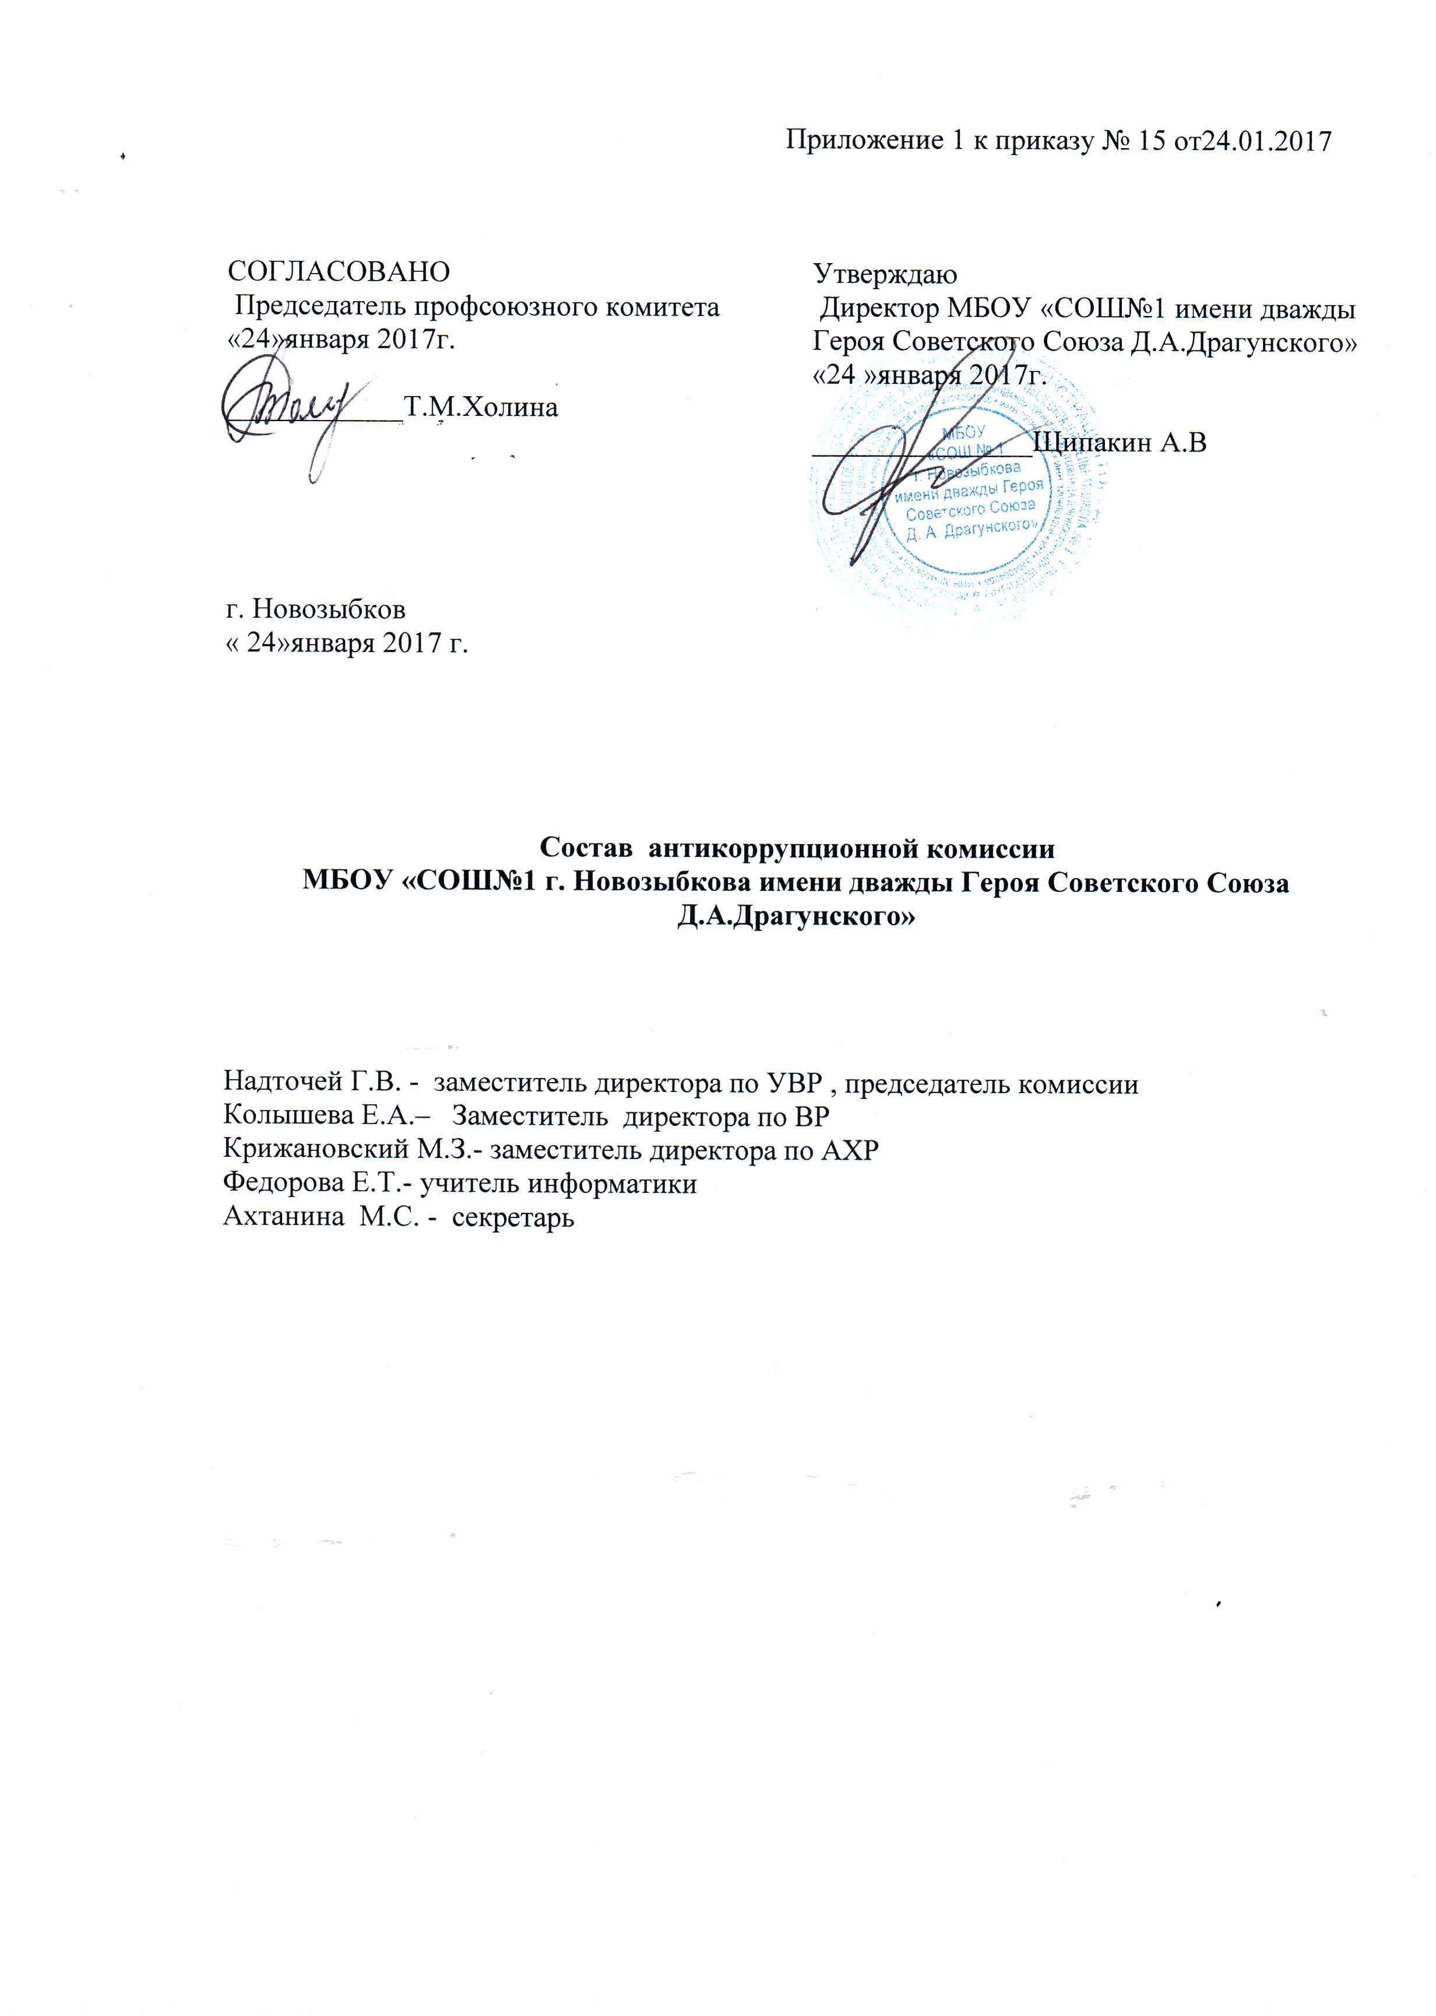

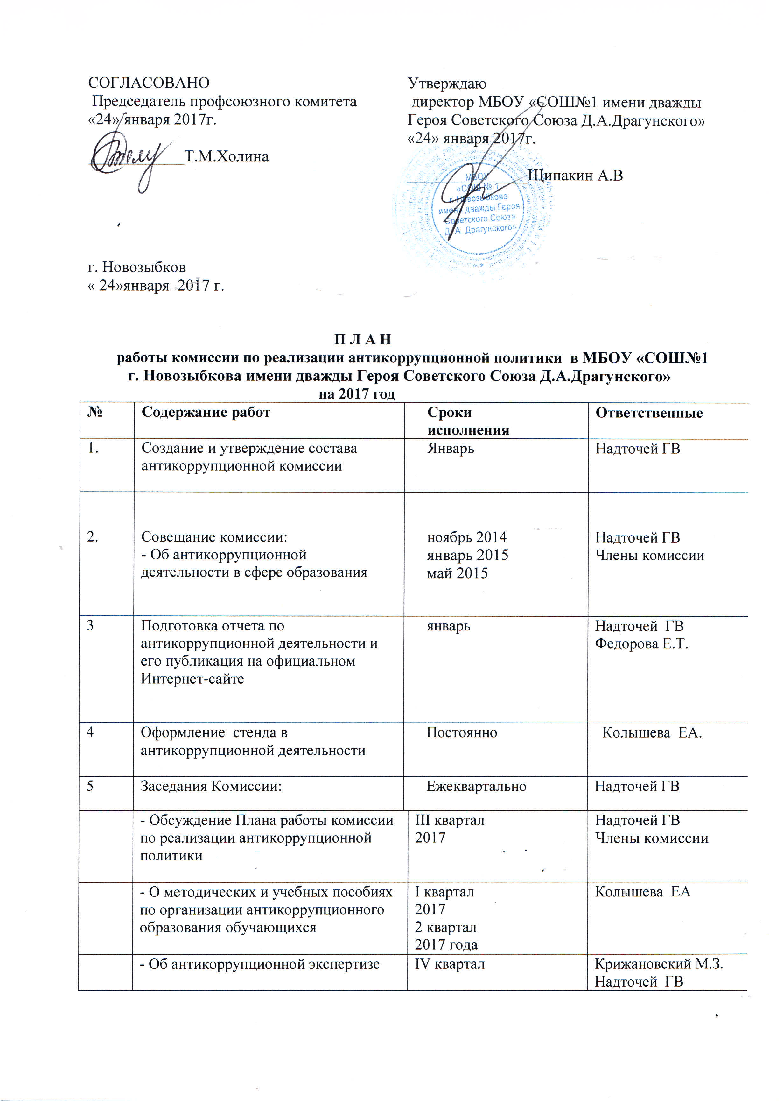

 | нормативных правовых актов в образовательном учреждении | 2017
 | - О наполнении тематического раздела «Антикоррупционная деятельность» на официальном сайте образовательного учреждения, освещении в СМИ проводимой работы по предупреждению коррупции, в том числе деятельности комиссии | IV квартал  2017 | Колышева ЕА  Федорова Е.Т.
 | - Об использовании методических и учебных пособий по организации антикоррупционного образования обучающихся и его внедрение в практику работы образовательного учреждения | I квартал  2017 | Колышева ЕА
 | - О результатах рассмотрения обращений граждан, поступивших в образовательное учреждение по итогам года | 4 квартал  2017 | Надточей ГВ
 | - Анализ исполнения планов противодействия коррупции | 1У квартал  2017 | Колышева ЕА  Крижановский М.З.
 | - О подготовке отчета по антикоррупционной деятельности и его публикация на официальном Интернет-сайте | IV квартал  2017 г. | Надточей ГВ

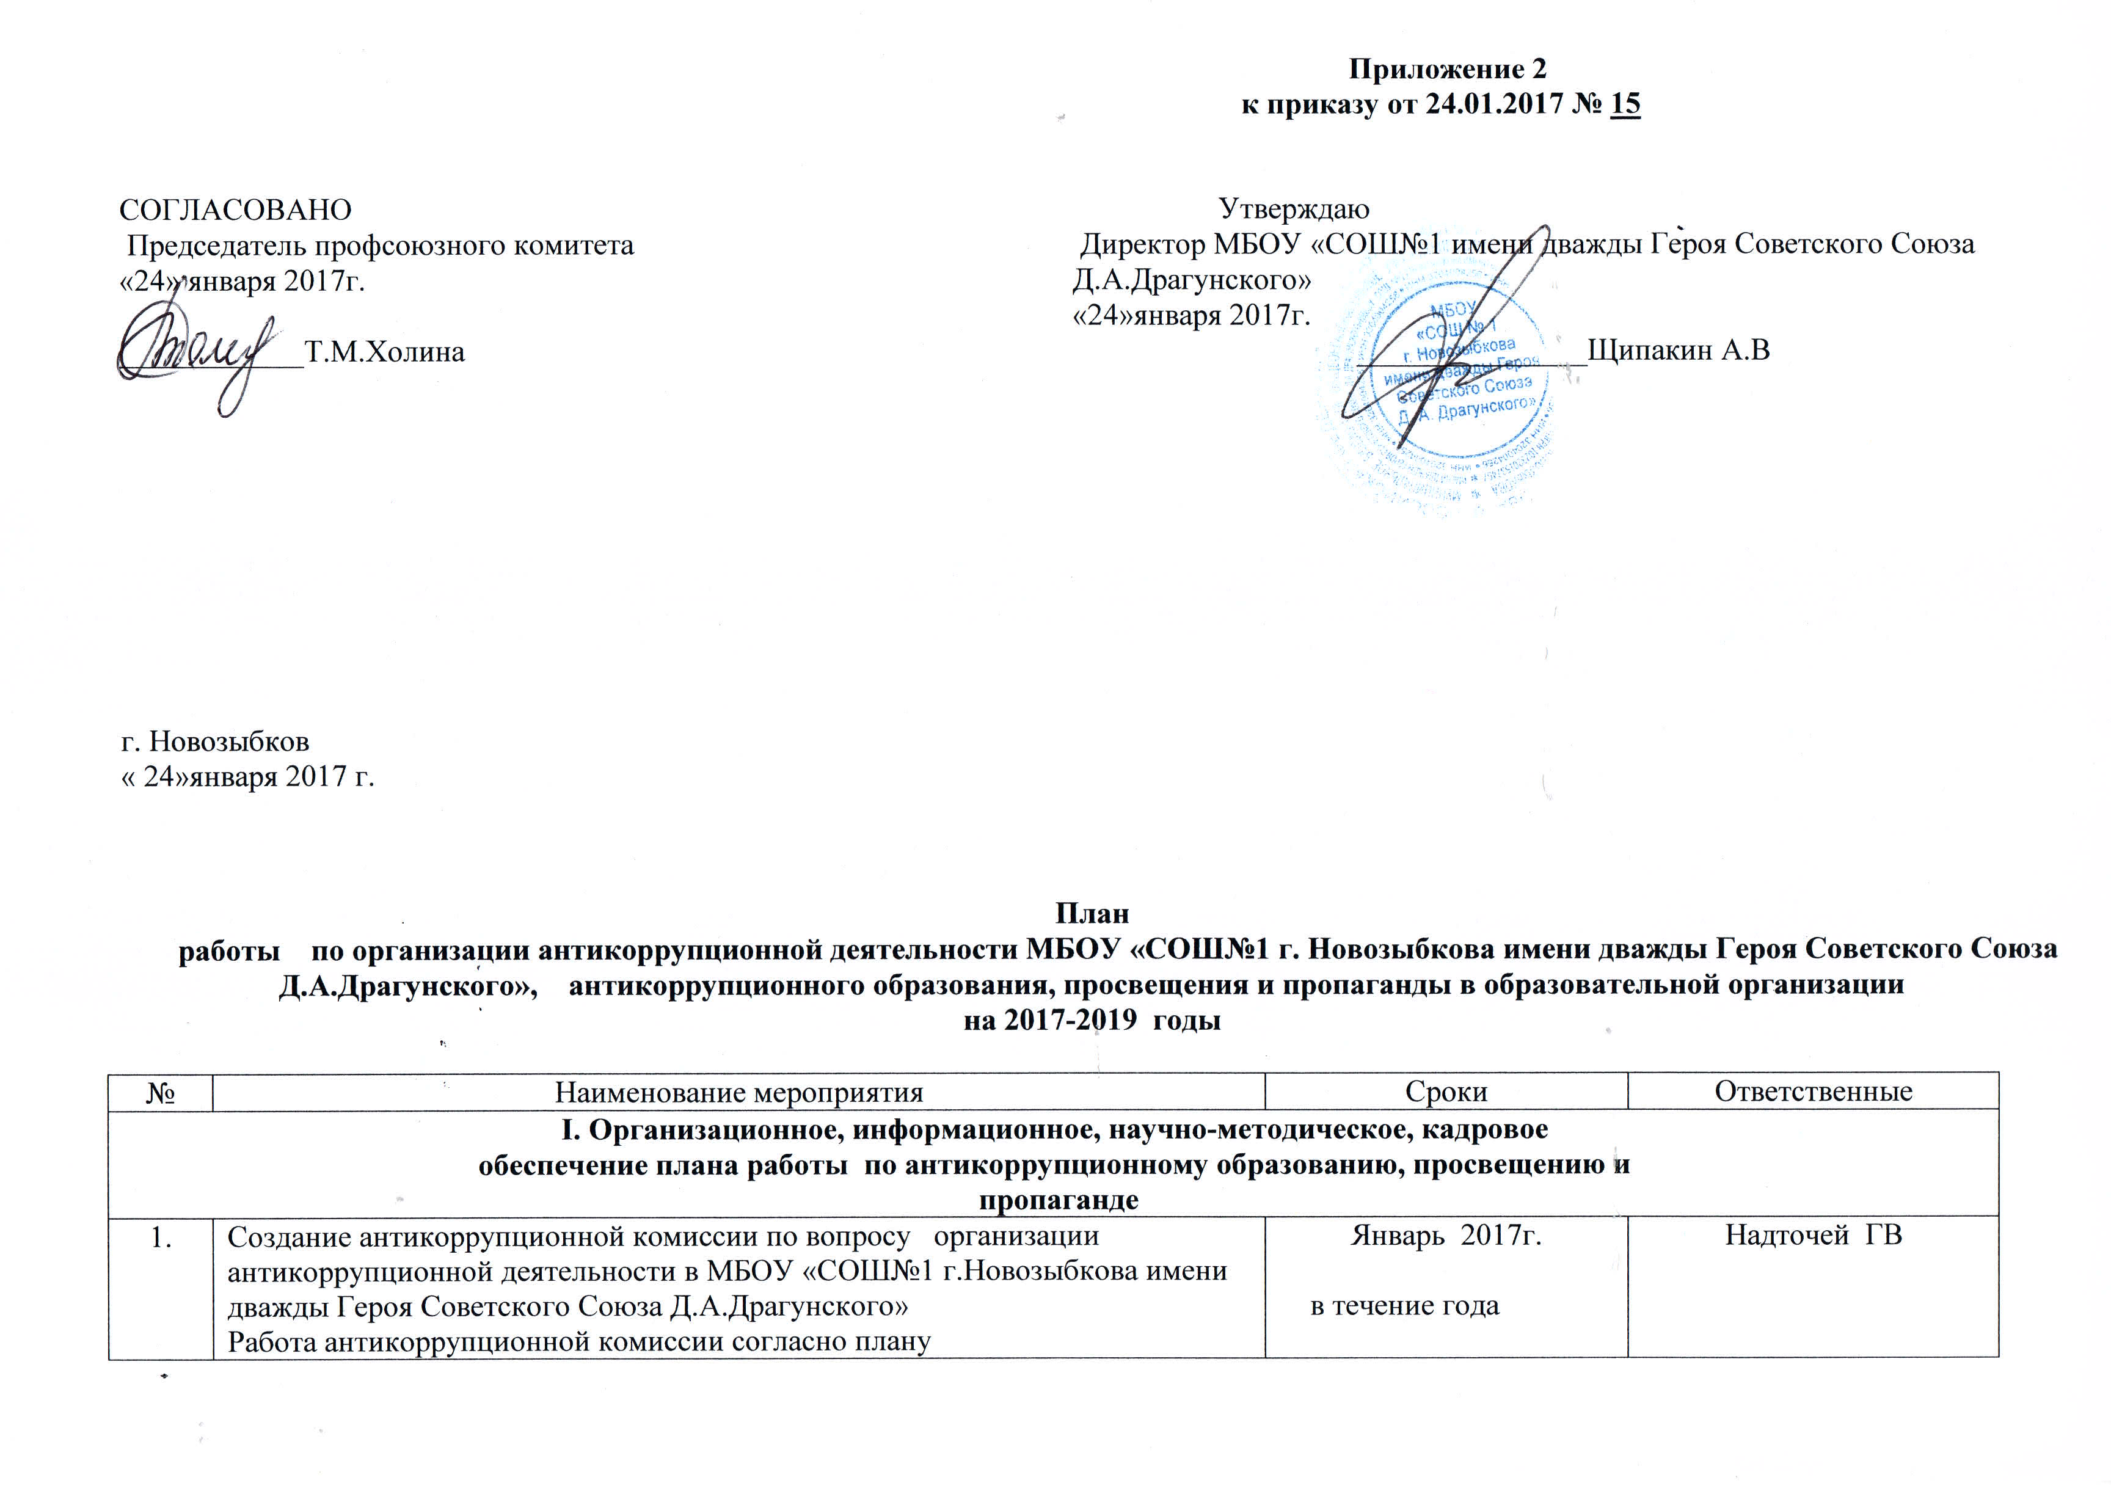

2. | Осуществление контроля за целевым использованием бюджетных средств, использованием и обеспечением сохранности муниципального имущества, осуществлением хозяйственной деятельности | Постоянно | Крижановский М.З.
3. | Рассмотрение и организация проведения оперативных проверок по жалобам на незаконные действия работников МБОУ «СОШ№1 г.Новозыбкова имени дважды Героя Советского Союза Д.А.Драгунского» | В течение года | Члены комиссии
4. | Проведение мониторинга качества предоставления образовательных услуг | В течение года | Члены комиссии
5. | Проведение антикоррупционной экспертизы Устава и локальных актов образовательных организаций | В течение года | Члены комиссии
6 | Согласование в установленном порядке учебных планов учреждения образования. Изучение обоснованности распределения учебных часов, часов факультативов и резерва учебного времени в образовательной организации. Рассмотрение и оперативное реагирование на жалобы и иные факты, связанные с распределением педагогической нагрузки в образовательном учреждении | На начало нового учебного года | Надточей ГВ
7. | Развитие института общественных наблюдателей в рамках проведения государственной итоговой аттестации обучающихся, освоивших основные общеобразовательные программы основного общего, среднего общего образования (ОГЭ и ЕГЭ) | апрель-май 2017, 2018 г. г. | Надточей ГВ
8 | Создание и обновление тематической рубрики, посвященной антикоррупционной деятельности на Интернет-странице образовательного учреждения  Поддержка в развитии официального сайта образовательного учреждения в соответствии с законодательством РФ в целях обеспечения информационной открытости образовательной деятельности. | Июнь 2017 г.  Постоянно | Федорова Е.Т.
II. Проведение мероприятий по антикоррупционному образованию,
просвещению и пропаганде
10 | Разработка методических рекомендаций по формированию антикоррупционного мировоззрения и правовой культуры среди несовершеннолетних | В течение года | Колышева ЕА
11 | Обеспечение проведения в образовательной организации работы по разъяснению в коллективах законодательства, направленного на укрепление дисциплины и порядка, исключению случаев уголовно-наказуемых действий, связанных с нарушением антикоррупционного законодательства | В течение года | Надточей ГВ  Колышева ЕА
12 | Создание на сайте образовательной организации раздела «Противодействие коррупции» и размещение в нем информации антикоррупционной направленности, в том числе информации о деятельности образовательной организаций по внедрению элементов антикоррупционного воспитания и образования в образовательные программы и внеклассную работу | В течение года | Колышева ЕА  Федорова Е.Т.
13. | Проведение совещаний для коллектива образовательной организации по вопросам антикоррупционной деятельности | Ноябрь  Январь  май | Надточей ГВ  Колышева ЕА  Крижановский М.З.
14 | Поддержка в правовом сопровождении по антикоррупционной работе в образовательной организации | В течение года | Надточей ГВ  Колышева ЕА  Крижановский М.З.
15. | Проведение акций, диспутов, бесед, тематических классных часов, встреч с представителями правоохранительных органов, родительских собраний, дней открытых дверей, других мероприятий, направленных на формирование антикоррупционного мировоззрения обучающихся | В течение года | Колышева ЕА
16. | Проведение конкурса методических разработок уроков, занятий по антикоррупционному образованию, просвещению, методических разработок уроков, занятий по антикоррупционному образованию просвещению, пропаганде | В течение года | Колышева ЕА
17. | Участие в организации мероприятий, приуроченных к Дню борьбы с коррупцией к 9 декабря | Ежегодно  декабрь | Колышева ЕА
18 | Внедрение в практику работы образовательного учреждения программ элективных курсов, факультативов, модулей и пр. антикоррупционной направленности | В течение учебного года | Надточей ГВ
19 | Информирование родительской общественности, размещение на официальном сайте информации о расходовании средств, поступивших в качестве добровольных пожертвований, и отчета о целевом расходовании бюджетных средств, выделяемых образовательной организации | В течение учебного года | Крижановский М.З.  Федорова Е.Т.
20 | III Мониторинг  реализации антикоррупционных мероприятий в образовательном учреждении  проведения опросов, использование полученных результатов для выработки превентивных мер;  мониторинг процессов комплектования образовательного учреждения | В течение учебного года | Члены комиссии

